※この内容は、『中学体育実技』（Gakken）に準拠しています。問題によっては、表現の違いなど、ここで示した以外の解答が考えられる場合があります。ご指導の際には、ご留意くださいますようお願いいたします。

１年　　球技（ゴール型）

**バスケットボール**

次の各文は、バスケットボールの特性について述べています。（　）に当てはまる適切な言葉を答えなさい。

**１**

|  |
| --- |
| ①　パス |
| ②　シュート |
| ③　相手ゴール |
| ④　攻め方 |

１．バスケットボールは、２チームが、ドリブル、（　①　）などでボールを進め、相手ゴールに（　②　）して得点を競い合うスポーツである。

２．パスやドリブルでボールを進め、（　③　）にシュートしたり、リバウンドボールを取ったり、相手の（　④　）を予測したりするところに楽しさがある。

次の各図を見て、各文の（　）に当てはまる適切な言葉を答えなさい。

**２**

１．チェストパス

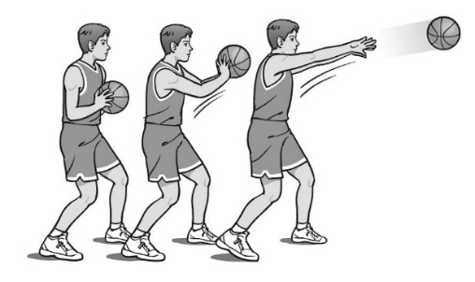　パスの基本であり、（　近く　）の味方に正確にパスをするときに用いる。

パスする方向に片方の足を踏み出しながら、両手首の（　スナップ　）を十分に効かせてパスし、その後すぐに脱力する。このとき、手のひらが（　外　）を向くようにする。

２．キャッチの構え

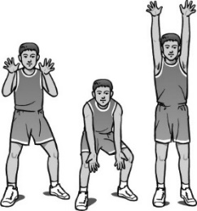

　構えは、手のひらをパスする人に向け、（　指　）を上向きか下向きに広げて構える。キャッチしたらボールを（　引き付けて　）勢いを弱める。

３．ピボットターン

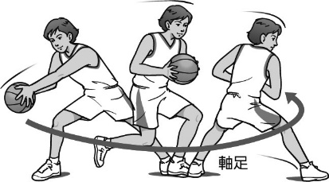

　ボールをキープして次の（　攻撃　）につなげるために、ボールを保持して方向を変える技術である。

ボールは軸足から最も（　遠く　）で持ち、必ず体に（　引き付けて　）から出すようにする。

４．スピードドリブル

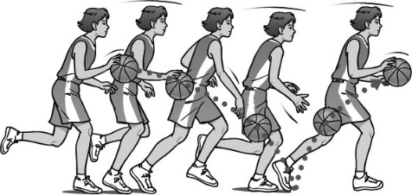

　ゴールに向かってボールを速く進めるときに使い、斜め（　前方　）に強く突き出しながら、手首と

（　指先　）で柔らかくコントロールしてドリブルする。ボールをつくときは、（　腰　）の高さでつく。

ストップについて、次の各文の（　）に当てはまる適切な言葉を下から選び、記号で答えなさい。

**３**

１．ジャンプストップ

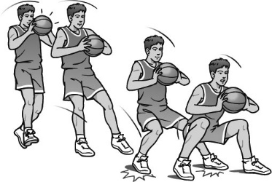

ジャンプストップは、両足同時に１拍子で止まる方法である。空中でボールをキャッチし、肘を張って、両足を左右に開き、（　ア　）を十分に落として着地する。その際、両足は（　ウ　）に着地する。

２．ストライドストップ

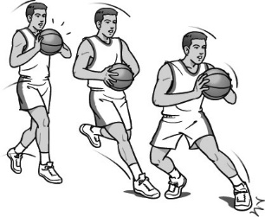

ストライドストップは、片足ずつ（　イ　）のリズムで止まる方法である。空中でボールをキャッチし、（　オ　）に着地した足を軸足にしなければならず、（　エ　）に着地した足を軸足にすると（　カ　）という違反となる。

|  |
| --- |
| ア．腰　　　イ．１・２　　　ウ．同時　　　エ．後　　　オ．最初　　　カ．トラベリング |

次の各文は、シュートがうまく入らないときの注意点について述べています。下線部の内容が正しい場合には○を、間違っている場合には正しい言葉を、（　）に答えなさい。

**４**

１．（　　〇　　）　目の近くからボールを出す。

２．（　　〇　　）　上体を起こしてリングに正対する。

３．（　 手前 　）　常にリングの中心より奥側に狙いをつける。

４．（　　〇　　）　膝の屈伸を利用してボールを投げる。

５．（　　〇　　）　目・ボール・ゴールは、一直線になるようにする。

■バスケットボールの学習を振り返って、チェックしてみよう。　　　　◎よくできた　○できた　△もう少し

|  |  |  |
| --- | --- | --- |
| 知識・技能 | バスケットボールの特性や成り立ちを理解することができた。 |  |
| バスケットボールで高まる体力を理解することができた。 |  |
| 技術の名称や行い方を理解し、基本的なボール操作を身に付けることができた。 |  |
| ボール操作と空いている場所に走り込むなどの動きで、ゴール前で攻防することができた。 |  |
| 思考・判断・表現 | 自分やチームの課題を発見し、課題解決に向けて練習を工夫して行うことができた。 |  |
| 自分やチームで考えたことを、他の人に伝えることができた。 |  |
| 主体的に  学習に  取り組む態度 | ゲームや練習に積極的に取り組み、勝敗を競う楽しさを味わうことができた。 |  |
| ルールやマナー、フェアプレイを守り、健康・安全に注意して学習することができた。 |  |
| 作戦などの話し合いに積極的に参加し、貢献することができた。 |  |
| 一人一人の違いに応じたプレイを認め、仲間にアドバイスしたり、助け合ったり教え合ったりして学習することができた。 |  |